Opis przedmiotu zamówienia

WYMAGANIA ZAMAWIAJĄCEGO:

Firany w ilości 56 szt. do karniszy o długości 200 cm, w tym:

- 51 szt. o długości 235 cm
- 5 szt. o długości 290 cm

Firany z wysokogatunkowej przędzy poliestrowej o gramaturze nie mniejszej niż 22g/m2, wykończone obciążnikami, wzór: deszczyk 163, kolor biały; marszczenie: taśma typu smok 5-6 cm ze stałym marszczeniem, gęstość marszczenia 1:2,5; dla 41 szt. o długości 235 cm haczyki montażowe typu agrafka 28 mm z PCV w kolorze białym; dla pozostałych firan (10 szt. o długości 235 cm i 5 szt. o długości 290 cm) haczyki typu agrafka z PCV na rolce do szyn sufitowych pojedynczych z PCV;

Wizualizacja firany/taśma/haczyki
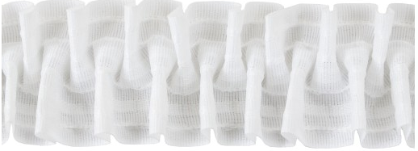
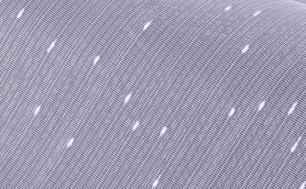
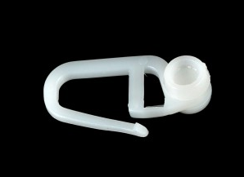
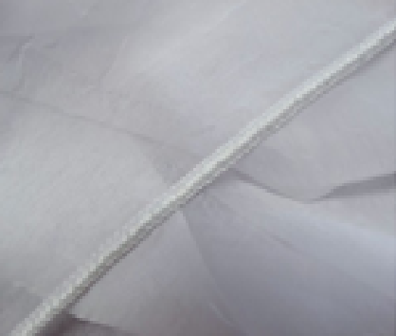
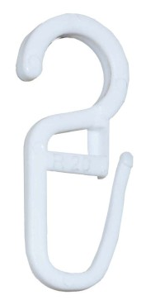

źródło: allegro

